MAIRIE DE NIHERNE |  | du 16 au 20/10
 | LUNDI | MARDI | MERCREDI | JEUDI | VENDREDI
ENTRÉE |  | Chou vert coleslaw | Pizza | Salade piémontaise | 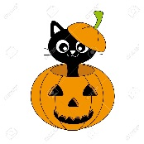
PLAT | Hachis parmentier | Cordon bleu | Filet de colin | Steak haché
GARNITURE | Salade | Tomates provençales | Blé | Haricots verts | HALLOWEEN
LAITAGE | Fromage | Fromage |  | Fromage
DESSERT | Yaourt aux fruits | Flamby | Kiwi | Fruit

 | LUNDI | MARDI | MERCREDI | JEUDI | VENDREDI
ENTRÉE
PLAT
GARNITURE
LAITAGE
DESSERT

Site internet : www.mairiedeniherne.fr

